
AVALIAÇÃO DE GEOGRAFIA 3º ANO/EM
Nome:______________________________________Nº:_________ Turma:_______
VALOR:___________ NOTA:____________ Data:___/___/____

1) (Enem–2015) Um carro esportivo é financiado pelo Japão, projetado na Itália e montado em Indiana, México e França, usando os mais avançados componentes eletrônicos, que foram inventados em Nova Jérsei e fabricados na Coreia. A campanha publicitária é desenvolvida na Inglaterra, filmada no Canadá, a edição e as cópias, feitas em Nova York para serem veiculadas no mundo todo. Teias globais disfarçam se com o uniforme nacional que lhes for mais conveniente. REICH, R. O trabalho das nações: preparando-nos para o capitalismo no século XXI. São Paulo: Educator, 1994 (Adaptação).
A viabilidade do processo de produção ilustrado pelo texto pressupõe o uso de
( ) linhas de montagem e formação de estoques.
( ) empresas burocráticas e mão de obra barata.
( ) controle estatal e infraestrutura consolidada.
( ) organização em rede e tecnologia de informação.
( ) gestão centralizada e protecionismo econômico.

2)(PUC-PR) Associe as colunas:
1 - Cartel
2 - Truste
3 - Monopólio
4 - Oligopólio
5 - Holding

( ) Domínio do mercado por uma única empresa.
( ) Domínio do mercado por poucas empresas.
( ) Fusão de várias empresas para dominar o mercado.
( ) Organização que controla várias empresas mediante o controle majoritário das ações.
( ) Acordo ou associação de várias empresas independentes para controlar o mercado.

A sequência correta é:
( ) 3,4,2,5,1
( ) 3,4,5,1,2
( ) 1,4,2,5,3
( ) 1,3,2,5,4
( ) 3,4,5,2,1

- (Espm 2017) Um mês depois de Donald Trump causar alarme ao reafirmar seu apoio à decisão britânica de sair do bloco insinuando que outros países podem seguir o exemplo, seu vice, Mike Pence visitou Bruxelas, onde se reuniu com Donald Tusk, presidente do Conselho Europeu, nesta segunda (20) com a mensagem de compromisso. (...) Pence também se reuniu com o secretário-geral da OTAN e reiterou o apoio do governo Trump à aliança. Folha de São Paulo; 21/02/2017.
Surgida no contexto da Guerra Fria, em 1949, a OTAN é:

( ) um programa de ajuda econômica que os EUA direcionam para a Europa;
( ) um programa de incentivo cultural norte-americano aos europeus;
( ) um programa de intercâmbio científico entre EUA e Europa Ocidental;
( ) uma aliança político-militar dos países ocidentais;
( ) uma aliança entre partidos políticos liberais atuantes nos EUA e Europa.

- (Mackenzie 2009) "A crise financeira que assola Wall Street, que dura quase 14 meses, atingiu seu auge na semana passada e trouxe a todas as mentes o fantasma da crise de 1929 e da Grande Depressão dos anos 30. A crise parecia suspensa na sexta-feira com a súbita euforia nos mercados diante do anúncio de intervenção do governo americano. (...) Ao longo da semana, a maior economia do mundo se converteu em um imenso laboratório onde estão sendo testadas as ideias para o capitalismo financeiro do século XXI. Em 1929, começou a maior crise financeira que o mundo já viu. Ela se alastrou por quase uma década e se confundiu, ao final, com o rearmamento em três continentes e com a Segunda Guerra Mundial. Fez surgir no Hemisfério Norte um capitalismo de face mais humana, mitigado pela necessidade política de incluir e proteger seus cidadãos.É possível que a crise atual leve à construção de um novo modelo cujos contornos estão sendo definidos neste exato momento." Revista "Época", 22/09/2008

A respeito da "crise de 1929" e do "Capitalismo Financeiro" praticado no século XX, considere as afirmações:

I. A crise de 1929 teve como ponto nevrálgico o excesso de oferta (queda substancial dos preços) nos Estados Unidos, aliado a grandes especulações financeiras;
II. São características do Capitalismo Financeiro: economia monopolizada, acúmulo primitivo do capital decorrente da expansão ultramarina, prática da tradicional Divisão Internacional do Trabalho;
III. Os Estados Unidos, diante da crise, executou o "New Deal", onde o governo passou a interferir na economia, elaborando e investindo de forma efetiva em diversos âmbitos da dinâmica social, buscando recuperar-se das perdas.
Então,
( ) apenas I e II estão corretas.
( ) apenas II e III estão corretas.
( ) apenas I e III estão corretas.
( ) apenas II está correta.
( ) I, II e III estão corretas.

- Após o final da Segunda Guerra Mundial, o mundo vivenciou uma nova organização geopolítica caracterizada pela bipolaridade do poder entre Estados Unidos e União Soviética. Sobre esse período histórico da Guerra Fria, assinale V para as alternativas Verdadeiras e F para as alternativas Falsas.

( ) Durante a Guerra Fria, o mundo se dividiu em áreas de influências capitalista e socialista. Essa oposição alimentou uma intensa disputa armamentista, ideológica e territorial, que, durante décadas, gerou a expectativa de uma nova guerra mundial.
( ) A União Soviética criou um plano de ajuda econômica e tecnológica que consistiu em oferecer matérias-primas e recursos financeiros à Europa Ocidental, com o objetivo de ajudar na reconstrução do continente, que havia sido destruído pela guerra.
( ) O Pacto de Varsóvia, criado na década de 1960 pelos países ideologicamente próximos aos Estados Unidos, caracterizou-se pela criação de campanhas publicitárias que veiculavam mensagens positivas sobre o capitalismo e ressaltavam os perigos do socialismo para a ordem sociopolítica mundial.
( ) Os efeitos da Guerra Fria repercutiram na política interna dos Estados Unidos; na década de 1950 foi idealizado o macarthismo, que desencadeou uma onda de perseguição a supostos simpatizantes comunistas.
V,F,F,V
6)(Enem-2011) Estamos testemunhando o reverso da tendência histórica da assalariação do trabalho e socialização da produção, que foi a característica predominante da era industrial. A nova organização social e econômica baseada nas tecnologias da informação visa à administração descentralizadora, ao trabalho individualizante e aos mercados personalizados. As novas tecnologias da informação possibilitam, ao mesmo tempo, a descentralização das tarefas e sua coordenação em rede interativa de comunicação em tempo real, seja entre continentes, seja entre os andares do mesmo edifício. ASTELLS, M. A sociedade em rede. São Paulo: Paz e Terra, 2006 (Adaptação).
No contexto descrito, as sociedades vivenciam mudanças constantes nas ferramentas de comunicação que afetam os processos produtivos nas empresas. Na esfera do trabalho, tais mudanças têm provocado
- o aprofundamento dos vínculos dos operários com as linhas de montagem sob influência dos modelos orientais de gestão.
- o aumento das formas de teletrabalho como solução de larga escala para o problema do desemprego crônico.
- o avanço do trabalho flexível e da terceirização como respostas às demandas por inovação e com vistas à mobilidade dos investimentos.
- a autonomização crescente das máquinas e computadores em substituição ao trabalho dos especialistas técnicos e gestores.
- o fortalecimento do diálogo entre operários, gerentes, executivos e clientes com a garantia de harmonização das relações de trabalho.

- Em meados da década de 1970, a União das Repúblicas Socialistas Soviéticas (URSS) já dava sinais claros de esgotamento econômico. Sobre esse assunto, assinale a única alternativa que exemplifica o esgotamento soviético:

( ) A desconcentração do poder estatal.
( ) A desburocratização das leis trabalhistas.
( ) A concentração das conquistas tecnológicas na indústria de armas.
( ) A maior atenção dada a econômia em detrimento dos indicadores sociais.
( ) as disputas de poder entre os países da URSS.

- A charge retrata uma situação decorrente da Revolução Industrial. Sobre essa situação, analise as seguintes afirmações:

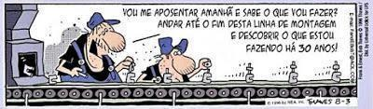

- No processo de produção, os operários foram submetidos a intensa divisão do trabalho.
- Houve intensa exploração do trabalho artesanal, em um contexto no qual cada trabalhador não tinha o direito de conhecer todo o processo de produção.
- Os operários, em cada sessão da fábrica, controlavam a tanto a qualidade da matéria-prima quanto do produto final que ia para o mercado consumidor.
- O produto da atividade industrial não dependia do conhecimento de todo o processo produtivo por parte do operário.
Está correto apenas o que se afirma em:

( ) I e II. ( ) II e III. ( ) II e IV. ( ) I e III. ( ) I e IV.

- A terceira Revolução industrial é marcada pela automatização dos processos produtivos e pela maior interconectividade entre os países no mundo. Sobre essa fase que teve início após a segunda metade do século XX, assinale V para as alternativas verdadeiras e F para as alternativas falsas.

( ) Centros tecnológicos de pesquisa e desenvolvimento surgiram no contexto da terceira revolução industrial. Apresentam concentração de mão de obra qualificada capaz de gerar novos produtos de alta tecnologia que poderão ser absorvidos pelas indústrias.
( ) A reorganização do espaço industrial no mundo após 1950, é marcado pelo crescimento do setor primário nos países emergentes e o aumento da industrialização nos países desenvolvidos.
( ) A revolução técnico-científica tem redefinido o mercado de trabalho, esvaziando o setor secundário dos países mais desenvolvidos e fortalecendo esse mesmo setor nos países mais pobres do mundo.
V,F,V
- A desmaterialização da fábrica, com menos pessoas e mais programas de computador e máquinas automatizadas, a personalização dos produtos de luxo, o distanciamento entre vendedor e comprador e a rapidez na entrega são os eixos da nova “revolução” até 2025.
(“Mercado da moda se articula e traça metas para nova revolução industrial”. Folha de S. Paulo, 07/05/2017. Disponível em: <http:// www1.folha.uol.com.br/ilustrada/2017/05/1881838-vigiar-e-consumir.shtml>. Acesso em 25 julho 2017.)
Sobre o futuro da indústria de confecção, afirma-se nesse texto que estaria em curso um novo modelo produtivo, baseado nas novas tecnologias de informação e comunicação.
A respeito do assunto, considere as seguintes afirmativas:
1. A terciarização emerge no final do século XIX e ainda é uma das principais características dessa nova revolução industrial.
2. “Menos pessoas e mais programas de computador e máquinas automatizadas” são características da terceira revolução industrial, cuja emergência se deu na segunda metade do século XX.
3. Entre os principais elementos responsáveis pelas intensas transformações desse novo modelo produtivo, estão os adventos do petróleo, da energia elétrica, do alumínio e do telefone.
4. Flexibilização, toyotismo, pós-fordismo, robótica e cibernética são alguns dos principais conceitos associados a esse momento histórico da nova revolução industrial.
Assinale a alternativa correta.
a) Somente a afirmativa 2 é verdadeira.
b) Somente as afirmativas 1 e 3 são verdadeiras.
c) Somente as afirmativas 2 e 4 são verdadeiras.
d) Somente as afirmativas 1, 3 e 4 são verdadeiras.
e) As afirmativas 1, 2, 3 e 4 são verdadeiras.

- Analise o mapa abaixo:

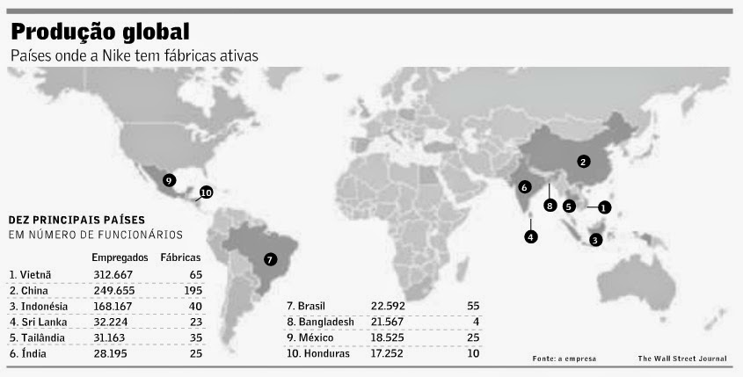

A Nike tem hoje mais de 1 milhão de funcionários trabalhando em 367 fábricas produzindo para sua marca, estão concentrados no Vietnã, China e Indonésia. Segundo o infográfico, no Brasil seriam 55 fábricas e 22 mil funcionários. Interessante observar que não há nenhuma fábrica produzindo para a Nike nos EUA.
- Cite e explique dois fatores que possibilitaram a desconcentração das indústrias no espaço mundial após a segunda metade do século XX.

Resposta: O desenvolvimento dos meios de transportes e telecomunicações propiciaram a melhor dispersão de mercadorias pelo espaço mundial.

- Cite e explique duas consequências econômicas, uma para os países desenvolvidos e outra para os países em desenvolvimento, decorrentes da desconcentração da indústrias no espaço mundial. (4escores)
Desemprego industrial nos países desenvolvidos em função da saída de fábricas que buscam melhores fatores produtivos em outros países. A economia dos países emergentes ficam dependentes e vulneráveis ao capital estrangeiro.

- Mundialização da crise de 1929

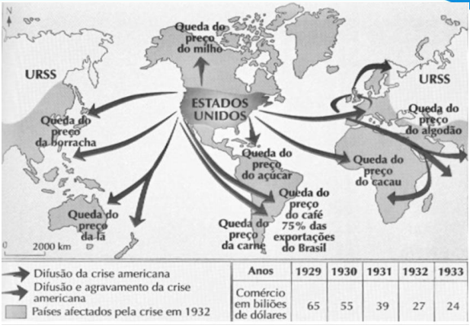

Essa foi a receita da crise de 1929, uma crise do liberalismo que abriu os olhos para diversas críticas a esse modelo, bem como exigiu uma nova postura do estado a fim de reduzir o desemprego e o fechamento de fábricas que a crise propiciou.
O trecho acima cita o liberalismo como a causa da crise norte americana de 1929. Cite e explique a principal crítica em relação a essa doutrina econômica e que contribuiu para a crise. (4 escores)
Ausência da intervenção do Estado na economia. A falta de um instrumento de controle econômico, levou a superprodução sem a necessária contrapartida na demanda, tudo isso gerou uma crise mundial.

- O texto também cita mudanças na postura do Estado diante da economia após a crise. Explique a nova doutrina econômica adotada pelo estado e cite uma política decorrente dela .
A doutrina econômica adotada foi o Keynesianismo, ela pregava a necessidade de intervenção do Estado na economia. Uma ação decorrente dessa política foi a criação de obras públicas a fim de gerar empregos.

- (Unesp 2012) Analise o mapa.

Os eventos políticos e o conjunto de transformações econômicas e tecnológicas das últimas duas décadas permitem que se empreguem diferentes e, às vezes, divergentes visões sobre a Nova Ordem Mundial. A partir das informações apresentadas no mapa e de seus conhecimentos sobre a Nova Ordem Mundial, responda:

Explique a teoria do mundo unipolar. Cite e explique um fato que sustentou essa visão após os anos 2000. (3 escores)

Resposta

A teoria da unipolaridade afirma que os Estados Unidos como a única e maior potência mundial. Essa teoria se sustentou a partir das decisões unilaterais e não diplomáticas adotadas pelo país a partir de 2001, no contexto da Guerra contra o terror.

- Sobre a industrialização na região nos países asiáticos, analise e marque V para as alternativas Verdadeiras e F para as alternativas Falsas: (5 escores) (C6, HG14, D3GEO025) (Difícil) (5min)
( ) Para estimular a industrialização, uma das medidas adotadas pelos Tigres Asiáticos em seu planejamento estratégico foi a adoção de medidas protecionistas aos concorrentes estrangeiros.
( ) Chaebols se refere ao modelo de organização industrial adotado na China Esse modelo é caracterizado pelo domínio de poucas empresas de média e alta tecnologia administradas por uma holding.
( ) O modelo de industrialização ISI se difere do modelo IOE principalmente pelo foco. Enquanto o ISI almeja atender a demanda interna., o IOE objetiva atender amplos mercados estrangeiros.
( ) Os Tigres Asiáticos se distinguem das Baleias asiáticas em função da agilidade e tamanhos de seus territórios.
( ) Se industrializaram entre 1980/1990: Tigres Asiáticos; Se industrializaram pós anos 2000 e possuem a mão de obra mais barata do mundo: Novíssimos Tigres Asiáticos.
V,F,V,V,F

- (Unesp 2018) A participação norte-americana na Guerra do Vietnã, entre 1961 e 1973, pode ser interpretada como
- uma ação relacionada à defesa da liberdade, num contexto de expansão do anarquismo nos continentes asiático e africano.
- um recuo na política de boa vizinhança que caracterizou a ação diplomática e comercial dos Estados Unidos após a Segunda Guerra.
- a busca de recursos naturais e fontes de energia que ampliariam a capacidade de produção de armamentos nos Estados Unidos.
- o esforço de contenção da influência soviética sobre a China, o Japão e os países do Sul e Sudeste asiático.
e) um movimento dentro da lógica da Guerra Fria, voltado ao fortalecimento da posição geoestratégica dos Estados Unidos.

- (Unesp 2017) Em 1955 foi realizada na Indonésia a Conferência de Bandung, que lançou as bases do chamado Movimento dos Não Alinhados. Considerando o contexto do Pós-Segunda Guerra Mundial, a Conferência de Bandung expressava

- uma manifestação pelo reconhecimento internacional da hegemonia asiática sobre a economia do pós-guerra.
- uma ruptura com os padrões socioculturais preconizados pela Tríplice Aliança e pela Tríplice Entente.
- a resistência política contra os confrontos armados entre os Países Aliados e os Países do Eixo.
- a consolidação da influência socialista no hemisfério oriental, com a redefinição de antigas fronteiras políticas.
- a tentativa de alguns países de se manterem neutros diante da bipolaridade estabelecida pela Guerra Fria.

